1引言 2
1.1目的 2
1.2背景 2
1.3定义 2
1.4参考资料 2
2外部设计 2
2.1标识符和状态 2
2.2使用它的程序 3
2.3约定 3
2.4专门指导 3
2.5支持软件 3
3结构设计 3
3.1概念结构设计 3
3.2逻辑结构设计 3
3.3物理结构设计 4
3.4软件系统总体结构 4
3.5软件系统数据库逻辑结构 4
3.6软件重用方案 4
3.7关键类的重点服务 4
4运用设计 4
4.1数据字典设计 4
4.2项目总结 4

软件系统设计说明书

1引言

1.1目的
基于{0-1}背包问题来做一个满减折扣券叠加项目，成为一个日常购物省钱渠道，帮助人们选择最优的折扣方式，减少支出。

1.2背景
在电商平台飞速发展与疫情加持的时代，优惠券的使用已经占据了生活中重要的地位。优惠券是变相降价的运营手段，一方面可以带来转化，另一方面减少了直接降价对品牌价值的伤害，具体来说有4个方面的作用：（1）激发用户购买欲望，促进购物转化，例如拼多多百亿补贴活动中，对iPhone手机的优惠策略，带给用户实打实的低价，既提升了用户流量，又改变了平台自身的品牌形象；（2）作为营销策略，建立用户心智，例如双11的300减40，已经形成了用户的固定认知，让没有实际购物需求的用户也会参与囤货，各大平台的促销会场，也将优惠券作为主打卖点，并在页面中给与足够高的页面坑位，希望带来更多的曝光引导转化；（3）消费门槛限制，挖掘用户潜在需求，例如满减券在用户消费到一定金额时，很容易激励用户去凑单达到满减门槛，从而带来更多的订单量，无形中也会提升客单价；（4）作为权益卖点，形成更强的价值感，例如新人专属券、沉睡用户的回归礼包等等，同样优惠券也成为了电商付费会员重要的专属权益。由此可见，优惠券的使用在我们的日常生活中用处广泛，有着重要的研究意义。

1.3定义
（1）数据字典是指对数据的数据项、数据结构、数据流、数据存储、处理逻辑等进行定义和描述，其目的是对数据流程图中的各个元素做出详细的说明，使用数据字典为简单的建模项目。简而言之，数据字典是描述数据的信息集合，是对系统中使用的所有数据元素的定义的集合。
（2）E-R图也称实体-联系图(Entity Relationship Diagram)，提供了表示实体类型、属性和联系的方法，用来描述现实世界的概念模型。
（3）关系模式：关系实际上就是关系模式在某一时刻的状态或内容。也就是说，关系模式是型，关系是它的值。关系模式是静态的、稳定的，而关系是动态的、随时间不断变化的，因为关系操作在不断地更新着数据库中的数据。
（4）CREATE TABLE创建表
（5）概念结构设计：将需求分析得到的用户需求抽象为信息结构（即概念模型）的工程就是概念结构设计。
（6）逻辑结构设计：概念结构就是独立于任何一种数据模型的信息结构，逻辑结构设计的任务就是把概念结构设计阶段好的基本E-R图转换为与选用数据库管理系统产品所支持的数据模型相符合的逻辑结构。
（7）物理结构设计：数据库在物理设备上的存储结构与存取方法称为数据库的物理结构，它依赖于选定的数据库管理系统。为一个给定的逻辑数据模型选取一个最合适应用要求的物理结构的过程，就是数据库的物理设计。

1.4参考资料
（1）王珊 萨师煊 编著的《数据库系统概论》（第五版）
（2）百度文库 数据库课程设计
（3）雷鹏.划分问题新拟多项式算法与背包问题新求解方法研究[D].山东大学，2001.
（4）任瑞征，严蔚敏.整数背包问题的应用及其算法研究[J].小型微型计算机系统，2001,22(2):204-206.
（5）贺红，马绍汉.算法分析与设计技术[M].科学出版社，2004.
（6）姚瑞枫.多维0-1背包问题的遗传算法研究[D]. 武汉科技大学，2003.

2系统概述

2.1目标
以{0-1}背包问题为基础，用Java搭建基本框架并用墨刀设计实验项目软件原型，本项目将模拟在购买商品时候使用的各种类型优惠券(满减、直减、折扣、n元购)，实现满减折扣叠加项目，让购买的商品更加实惠。

2.2用户的特点
此系统总体来说对于每一年龄阶段的群体。其中占比最多的是在校的大学生，他们作为网上购物的主力军有更多的话语权对于这个系统。而且大学生这个群体对于这种优惠券满减的活动也十分感兴趣。所以设置这个系统的主要用户为在校大学生。

2.3假定和约束
目前仅是一个概念的建造时期，暂时没有经费与时间的限制。

3需求规定

3.1对功能的规定
操作简单，界面友好。完全空间式的页面布局，使得学生住宿等信息录入的工作更简单，基本信息录入、浏览、删除、修改、搜索等方面都大体实现。

3.2对性能的规定

3.2.1精度
对于用户输入的信息都能够正确表达，对于错误的信息都能识别并且及时的提醒用户。总的来说输入的数据简单易懂，系统几乎能全部处理。

3.2.2时间特性要求
即时可见，用户对信息的处理(包括录入、删除)将立即利用SQL Sever表达出来，达到“即时发布，即时见效”的功能。

3.2.3灵活性
系统运行应该快速、稳定、高效和可靠。系统采用SQL Sever 2012开发平台具有较强的移植性因而展现出较高的灵活性。

3.3输人输出要求
各输入输出数据类型，并逐项说明其媒体、格式、数值范围、精度等。对软件的数据输出及必须标明的控制输出量进行解释并举例，包括对硬拷贝报告(正常结果输出、状态输出及异常输出)以及图形或显示报告的描述。

3.4软件系统总体结构
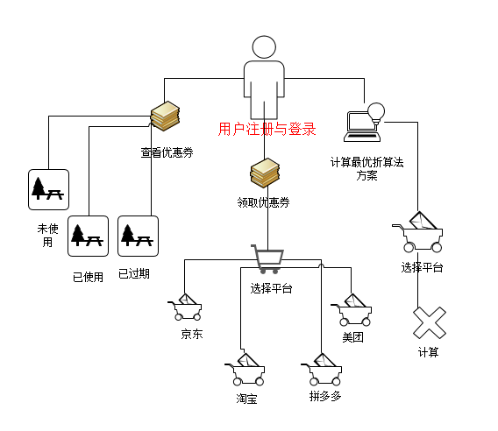

3.5软件系统数据库逻辑结构
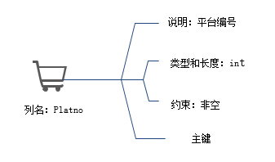

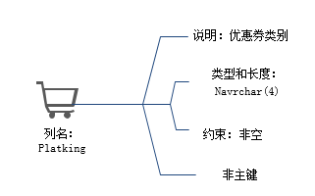
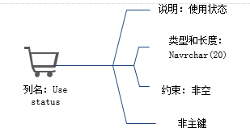
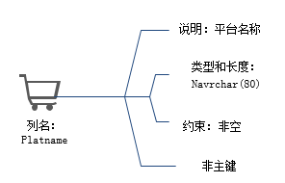
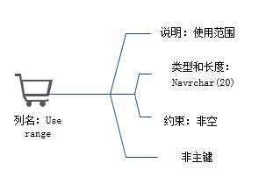

3.6软件重用方案

3.7关键类的重点服务

4结构设计

4.1概念结构设计
主要模块的功能:
（1）查看优惠券模块:未使用、已使用、已过期基本信息，未使用是可用的、已使用和已过期是失效的。
（2）领取优惠券模块：首先选择平台，例如京东、淘宝、拼多多、美团等。
（3）计算最优折算法方案模块:选择京东、淘宝、拼多多、美团 等进行计算。
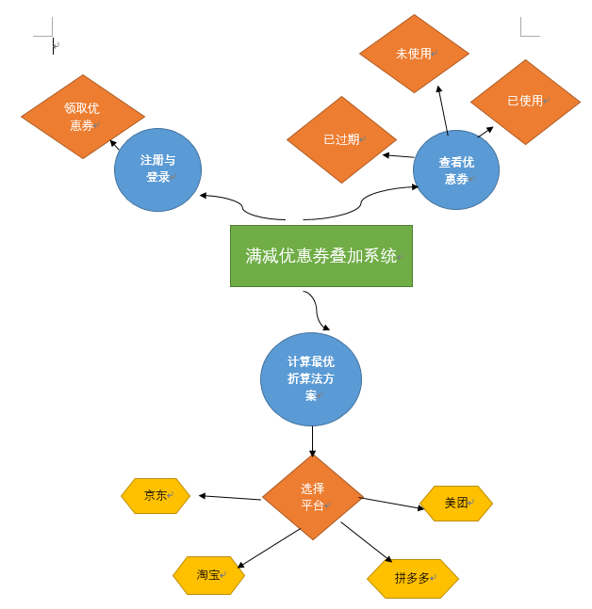
图1、本系统的总E-R图

4.2逻辑结构设计
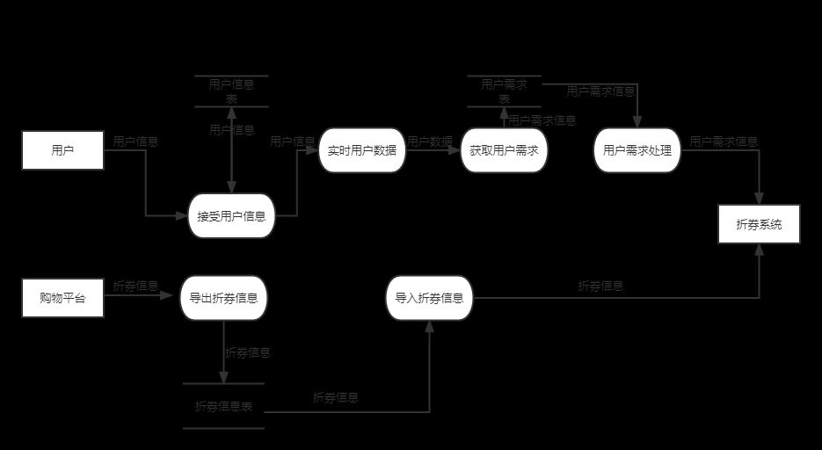
图4.2.1逻辑结构图
将系统的E-R图转换成数据库关系模式如下：
平台（平台编号，平台名称，优惠券类别，优惠券使用范围，使用状态）
用户（用户编号，密码，有效标识）
权限（权限编号）
功能模块 （功能编号，功能名称，功能请求路径，功能序号，图标，功能层级，是否有效，功能上级编号）

4.3物理结构设计
物理结构设计即根据所选的关系型数据库的对逻辑模型进行存储结构设计
在设计数据库表时对记录设置数据完整性约束以及参考3NF，对字段设置域完整性、参照完整性、自定义完整性等三类数据完整性。数据完整性约束是为了防止不符合规范的数据进入数据库，在用户对数据进行插入、修改、删除等操作时，DBMS自动按照一定的约束条件对数据进行监测，使不符合规范的数据不能进入数据库，以确保数据库中存储的数据正确、有效、相容。综合以上条件数据库设计表一共4张表。本系统数据库中包括：
4.3.1平台表
列名 | 说明 | 类型和长度 | 约束
Platno | 平台编号 | int | 主键
Platname | 平台名称 | Navrchar(80) | 非空
Platkind | 优惠券类别 | Navrchar(4) | 非空
Use range | 使用范围 | Navrchar(20) | 非空
Use status | 使用状态 | Navrchar(20) | 非空

（1）存取路径及方法
建立了数据文件，日志文件。当一个列可以选择多种数据类型时，应该优先考虑数字类型，其次是日期或二进制类型，最后是字符类型。对于相同级别的数据类型，应优先选择占用空间小的类型。不要使用字符串类型来存储日期时间数据，日期时间类型比字符串占用时间小，而且日期时间类型在进行查找过滤时可以利用日期来进行对比，如果使用字符串类型，那么只能按照字符集顺序过滤，这是不符合对时间过滤的要求。
（2）建立索引
由于学生学号与专业是主码，所以在该表上建立索引。一个宿舍楼号对应多个学生学号与专业，所以可以设置索引。

5运用设计

5.1数据字典设计
数据字典即数据从程序内部分离出来,形成独立的外部数据文件。静态数据文件与动态数据文件相互独立,依靠特定程序分别进行参照或存取。静态数据由外部数据文件存放方式转为数据库存放方式，将以前程序中静态数据对动态数据加工的某些控制关系抽象为静态表与动态表之间的关系。
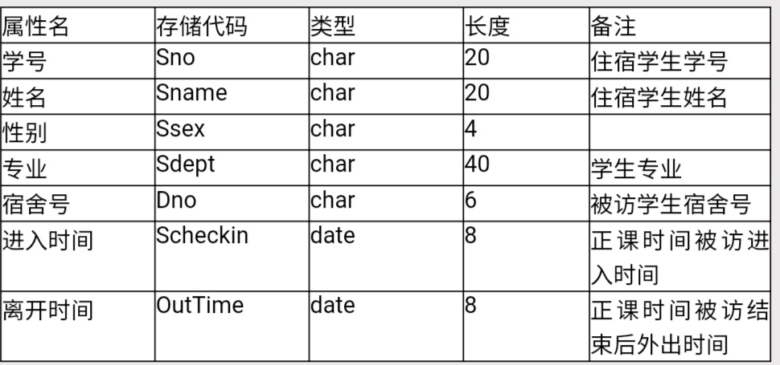

5.2项目总结
本次设计的优惠券满减系统基于{0-1}背包问题研发的满减折扣优惠券叠加项目研究，市场需求度较大，但研究较少，具有极强的探索研究价值； 采用面向过程开发方式，使得程序最初的设计具备较好的扩展性，使用策略模式进行重构，使用设计模式，优惠代码结构，增强整体的扩展性；用Java搭建基本框架并用墨刀设计实验项目软件原型，不仅能提高项目的扩展性与交互性，同时根据移动端封装的各种设计组件，能让产品设计更加便捷，展示效果更好。

